104年度第1次機械專業人才認證考試試題
專業等級：機械工程師基礎能力鑑定
科目：機械製圖
考試日期： 104年 5月 17日 9：00 ~ 10：30 第 1頁，共 頁

- 選擇題30題（佔60%）
( A ) 1. 尺度標註時表示錐度之符號為：(A) 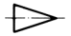 (B) 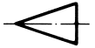 (C)  (D) 。

(C) 2. 比例1:2是表示若實物長為100，則圖面所繪的長度為 (A) 200
(B) 100 (C) 50 (D) 25。

( C) 3. 以下有關齒輪之說明，那一說明為錯誤(A)沿齒輪節圓，由一齒之一點至相鄰齒對應點之弧長，稱為周節 (B)齒輪節圓半徑與齒頂緣半徑之差，稱為齒冠 (C)齒輪一齒能伸進其配合齒論之齒間最大深度，稱為齒高 (D)表示公制齒輪上齒之大小，稱為模數。

( B )4. 零件表為一種表格之說明，下列那一標註不在零件表上標註 (A)件號 (B)比例 (C)名稱 (D) 數量。

( B )5.已知物體之前視圖及右側視圖，下列何者為正確之俯視圖?
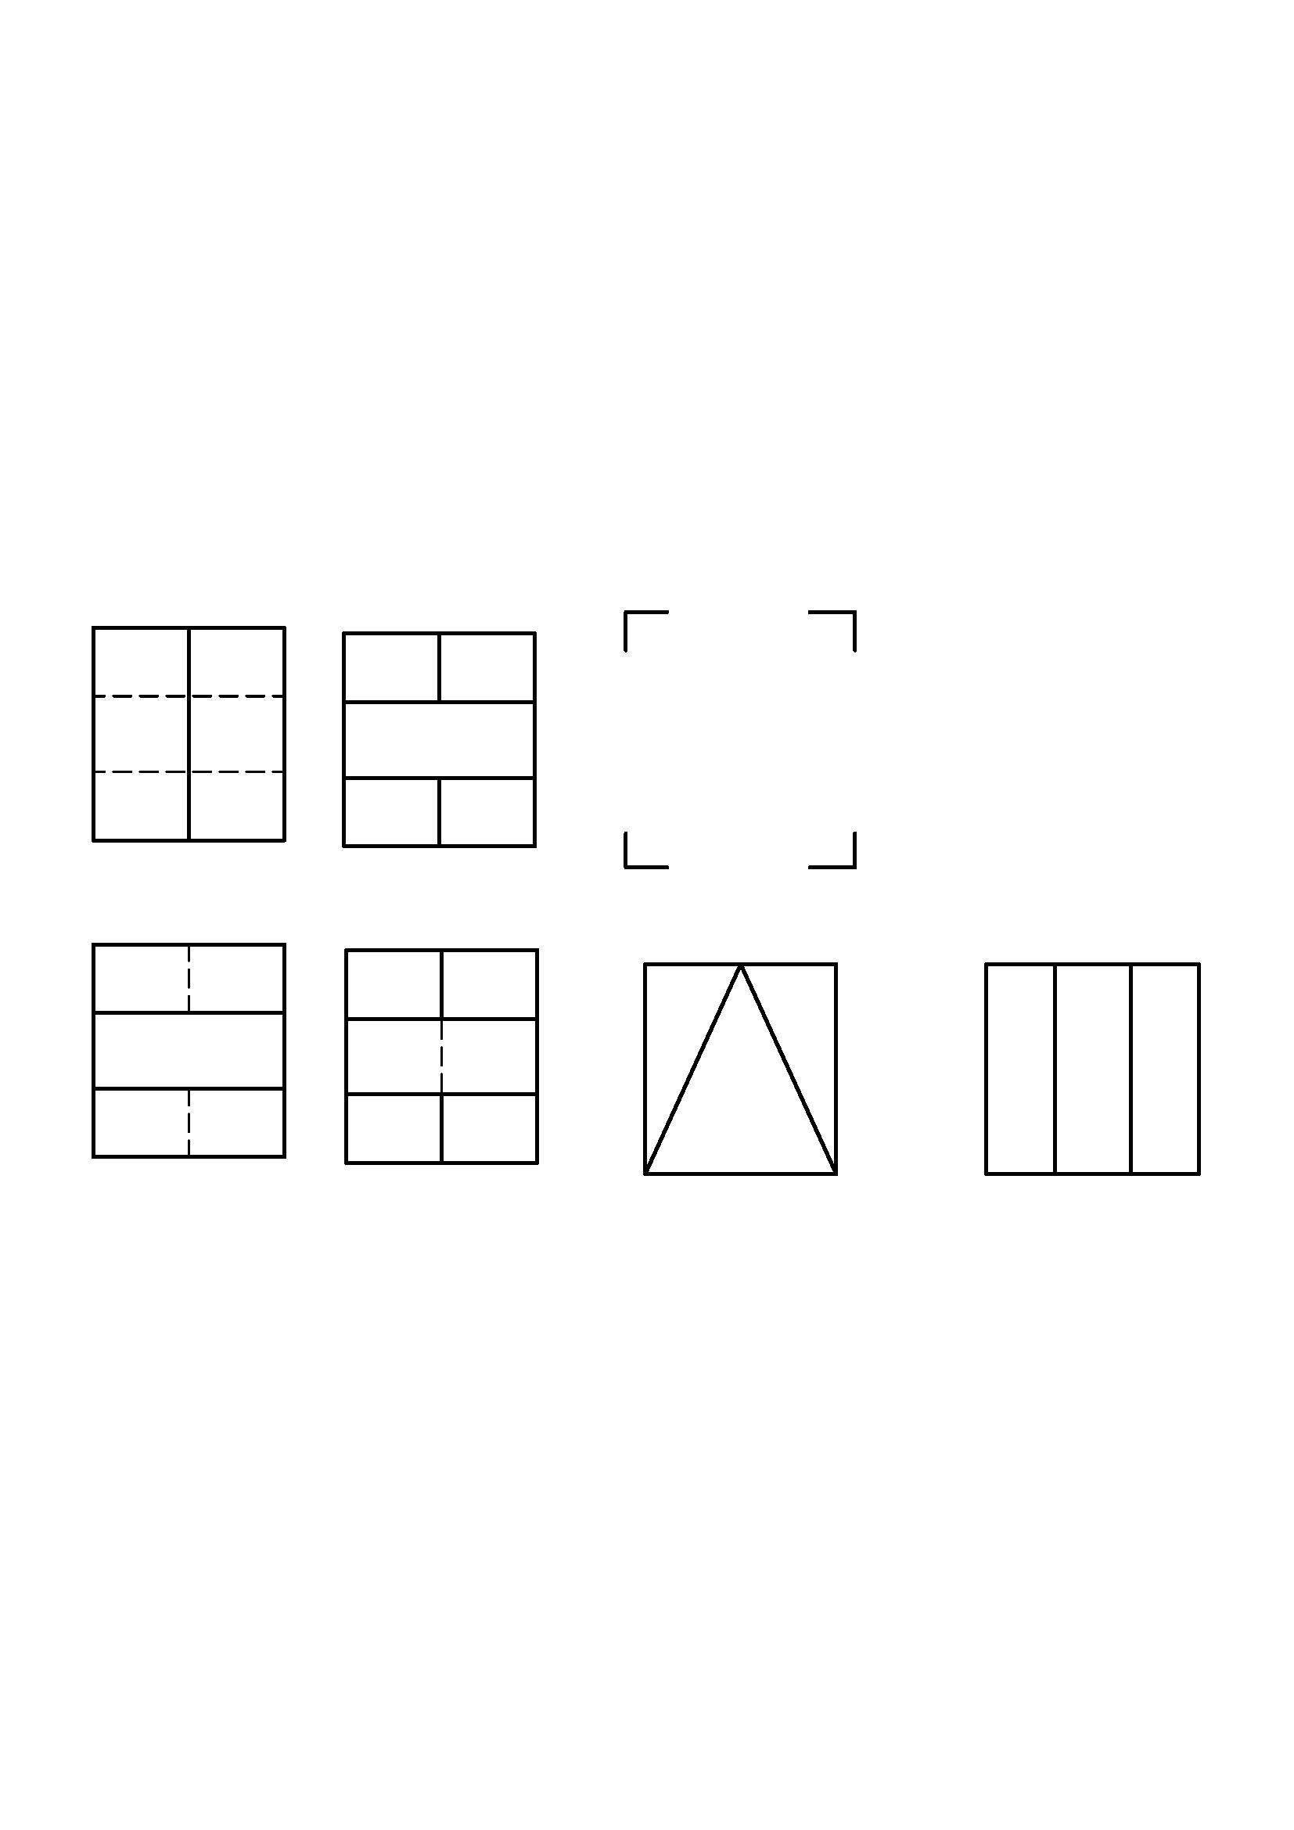
(A) (B) (C) (D)

(D) 6. 有關零件表鑄鐵材料之標註，有關灰鑄鐵CNS標註，下列哪一說明正確 (A) FS10 (B) FM 10 (C) FA10 (D) FC10。

( D)7. 有關於焊接方法，下列那一代號錯誤 (A) 電弧焊 AW (B) 電阻點焊 RSW (C) 雷射焊 LBW (D) 氧乙炔氣焊 OGW。

(D)8. 標註尺度可分為二種，為(A)長度與距離(B)方向與角度(C)寬與厚(D)大小與位置。

(B) 9. 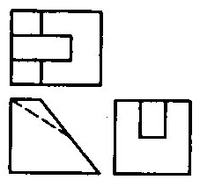請依正投影視圖選出正確的立體圖
(A)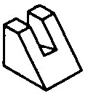(B)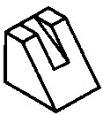(C)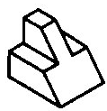(D)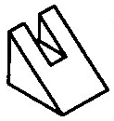。

(C )10. 表面粗糙度標註為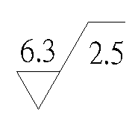，則其表面粗糙度值為下列何者？（A）2.5μm （B）2.5mm （C）6.3μm （D）6.3mm。
(
(A) 11. 公制螺紋M16×1係指(A)螺紋大徑16mm,螺距1mm(B)螺紋大徑16mm,節徑1mm(C) 螺
紋小徑16mm,螺距1mm (D) 螺紋小徑16mm,節徑1mm。

(A) 12. 如圖所示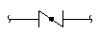此種閥為(A)蝶形閥(B)球閥(C)控制閥(D)旋塞閥。

(D) 13. 將物體與投影面不平行之部位， 旋轉至與投影面平行， 再繪出此部位視圖， 稱之(A)輔助視圖 (B)旋轉視圖 (C)移轉視圖 (D)轉正視圖。

(B)14. 壓縮彈簧在機械零件製圖中，畫出的彈簧長度為? (A)工作長度 (B) 自由長度 (C)壓實長度 (D)安裝長度。
(D)15. 立體圖中，下列敘述何者為錯誤?(A)正投影立體圖有等角圖、二等角圖及不等角
圖(B)等角圖其三軸線互夾120°(C)立體圖又有一點、二點及三點等透視圖之分 (D)
等角圖面上之角度，與實際角度相等。

(D) 16. 如下圖所示，依照箭頭方向所得知右側視圖為?
(A)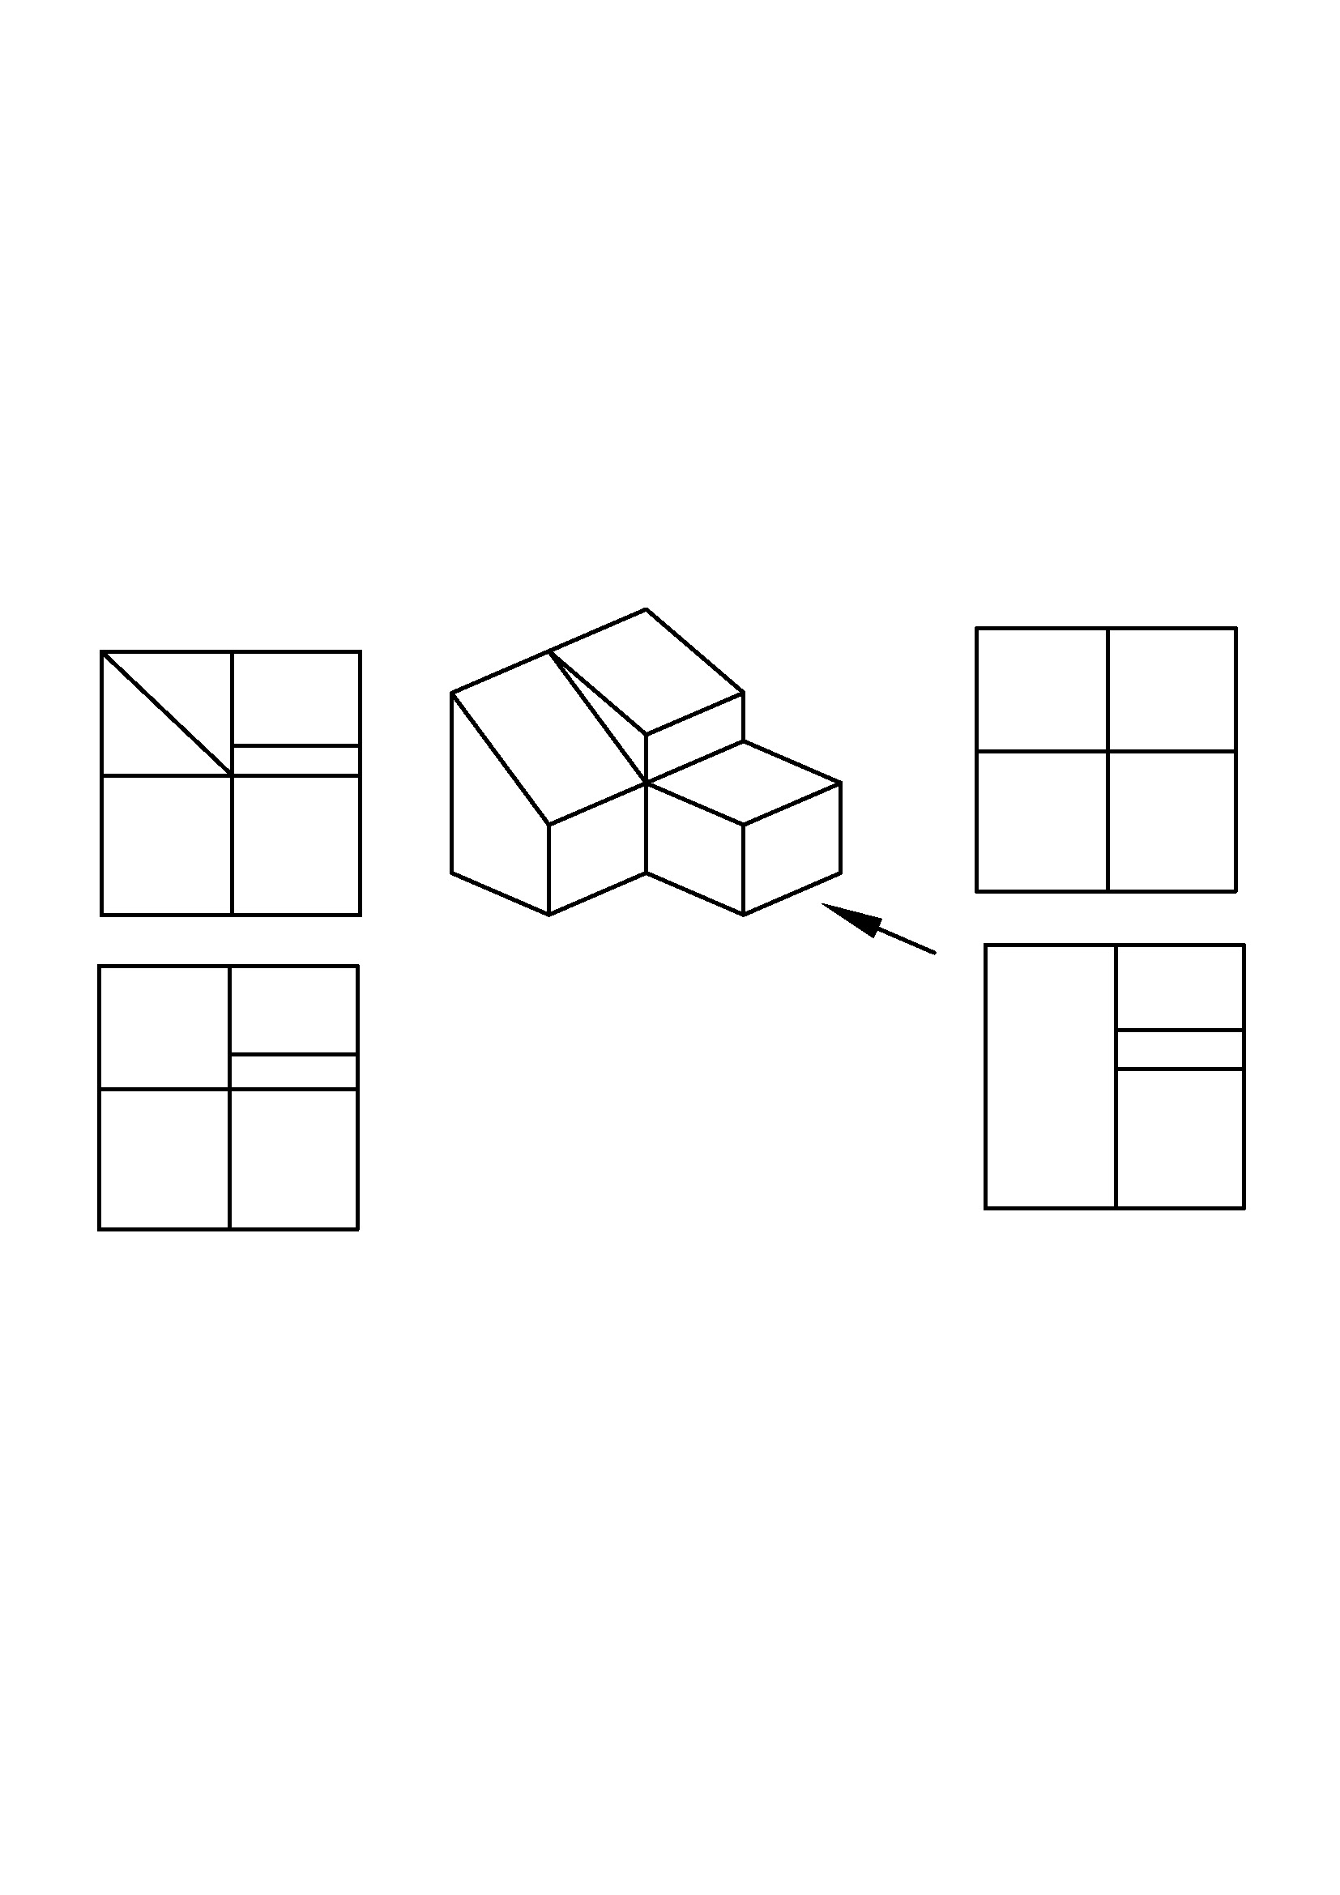 (B) (C) (D)。

(C) 17. 有關中心線的敘述，下列何者正確? (A)中心線為粗鏈線，可以作為尺度界線使
用(B)中心線為粗鏈線，不可以作為尺度界線使用 (C)中心線為細鏈線，可以作為
尺度界線使用 (D)中心線為細鏈線，不可以作為尺度界線使用

(D) 18. 如圖下所示在圖形下方鏈線所示之輔助視圖為 (A)半視圖 (B)轉正視圖 (C)展開圖 (D)虛擬視圖。
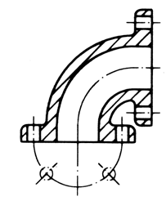
(B)19. 欲將物體之外形與內部同時表示在一視圖上時， 可用(A)全剖視圖 (B)半剖視圖
(C)中斷視圖 (D)虛擬視圖。

(A) 20.標註半徑尺度時， 數字前必須加半徑符號(A) R (B)D (C)P (D) A。

(C) 21.設圓孔直徑為Φ 30H7，則公差符號H7 是表示 (A)基準制 (B)基軸制(C)基孔制
(D)基圓制。

(B) 22.已知孔的尺度為φ200±0.014，軸的尺度為φ200±0.028，關於兩者的配合情形，下列敘述何者正確? (A)最大餘隙量為0.052 mm (B)最大干涉量為0.042 mm (C)最小餘隙量為0.032 mm (C)最小干涉量為0.020 mm。

(B)23. 動點繞軸旋轉一週，所前進之軸向距離稱為 (A)螺距 (B)導程 (C)圓周 (D)
高度。
( B )24. 表面符號如下圖所示，下列敘述何者不正確?
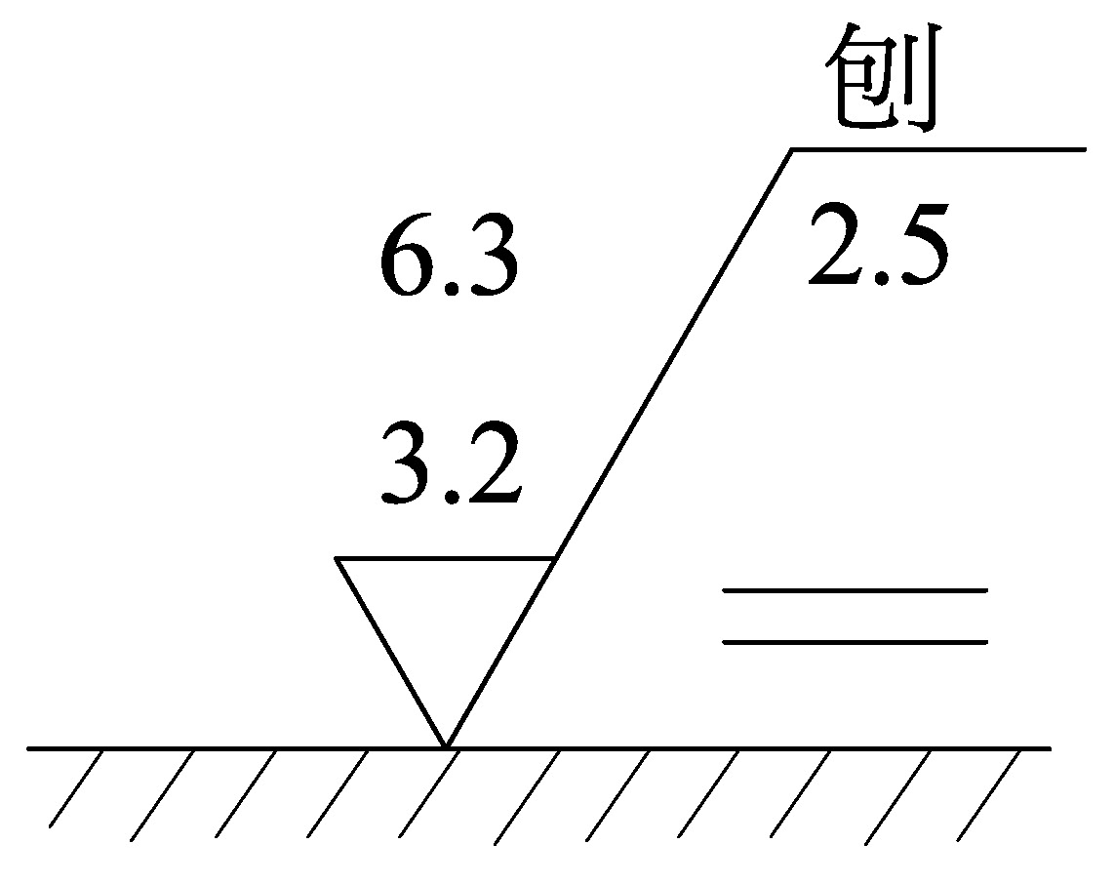
(A)刀痕方向與其所指加工面之邊緣平行
(B)加工裕度為3.2 μm
(C)粗糙度最大界限值為6.3 μm
(D)基準長度為2.5 mm

( D )25. 一般較長之物體，若將斷面形狀無變化部份中斷，則斷裂處應以何種線條繪製? (A)割面線 (B)虛線 (C)中心線 (D)折斷線。

( B )26. 在三個視圖中，均無法顯示其真實大小的面，稱為（A）複斜面（歪面）（B）曲面（C）斜面（D）正垂面

( D )27. 若A表示虛線、B表示剖面線、C表示中心線、D表示粗實線，則繪製線條之優先
順序應為（A）ABCD （B）BCDA （C）DCAB （D）DACB 。

( D )28. 下列那一種幾何公差為相關表面之位置公差? (A)真圓度 (B)圓柱度 (C) 曲線輪
廓度 (D)同心度。

(D )29. 公稱號碼6208之軸承，其內徑為? (A)8 mm (B)20 mm (C)62 mm (D)40 mm。

( C)30. 有關剖視圖表示法，下列何者為正確?
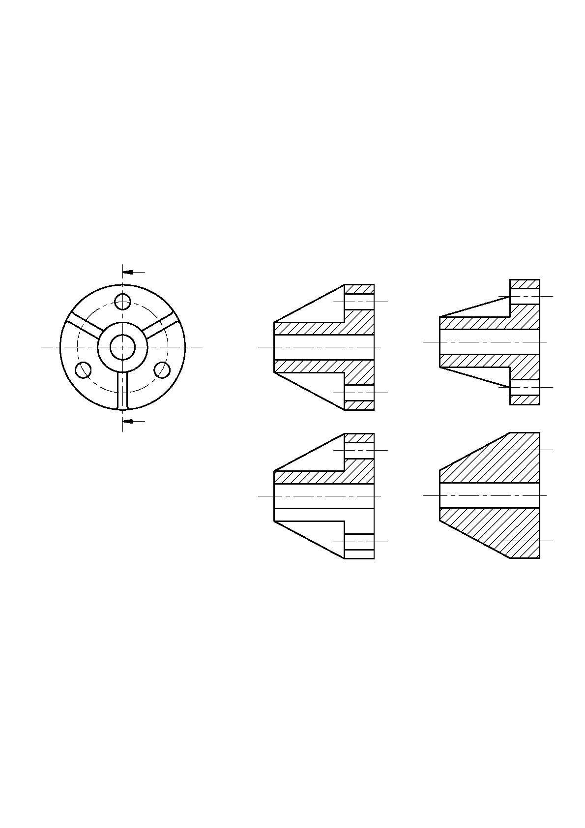 (A) (B)(C)
(D)

二. 問答題（佔40%）：共2題，每題佔20分
1. 請繪出下圖之三視圖（前視圖、俯視圖與右側視圖），並依箭頭之指示方向代表右側視圖為之。
右側視圖

解答

2. 已知物體立體圖，請利用正投影及剖視圖，繪製物體之必須視圖(包含尺寸標註)。
